Институт океанологии приступил к модернизации исследовательских судов
28.01.2021
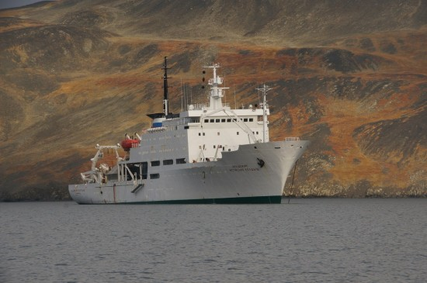
Институт океанологии им. П.П. Ширшова РАН приступил к крупнейшей в российской истории модернизации научно-исследовательского флота. Об этом сообщает пресс-служба института.
Модернизировать флагман российского академического флота - научно-исследовательское судно «Академик Мстислав Келдыш» , недавно отметившее свой 40-летний юбилей, планируется в 2022 году. На его счету - 82 экспедиции в Тихий и Атлантический океаны, Антарктику и Арктику. В общей сложности судно прошло 1,5 миллиона морских миль, выполнив колоссальный объем научных исследований.
Также разрабатываются проекты модернизации двух первых судов ИО РАН – «Академик Сергей Вавилов» и «Академик Николай Страхов».
«Модернизация академического научного флота ведется из средств, выделяемых Минобрнауки России в рамках нацпроекта «Наука». Средний возраст наших научно-исследовательских судов составляет 35-40 лет. Это действительно критический показатель, требующий внимания. Нам удалось сохранить флот в работоспособном состоянии за счет грамотного планирования экспедиционной деятельности и своевременного проведения регламентных ремонтных работ. Тем не менее, наука не стоит на месте, появляются новые методы исследований, технические средства, способствующие получению научных результатов более высокого качества, - именно эти задачи и будут решены в рамках предстоящей модернизации. Выделяемое государством финансирование позволит обновить научное и судовое оборудование, привести техническое состояние и эксплуатационные характеристики судов в соответствие с мировыми тенденциями, свойственными столь наукоемким объектам, которыми являются научно-исследовательские суда», - сказал руководитель проекта модернизации научного флота ИО РАН Константин Рогинский.
В сообщении отмечается, что «Академик Мстислав Келдыш» использовалось как судно-носитель подводных обитаемых аппаратов, позволявших проводить работы на глубине до 6 тысяч метров. В частности, были выполнены уникальные обследования и инженерные работы на затонувших атомных подводных лодках «Комсомолец» и «Курск». Кроме того, судно участвовало в съемках документальных и художественных фильмов о подводном мире, включая «Титаник».

Адрес страницы: http://akademichesky.mos.ru/presscenter/news/detail/9670935.html
Управа района Академический города Москвы

